КЛАССНЫЙ ЧАС «ДЕНЬ ЗАЩИТНИКА ОТЕЧЕСТВА»

Ф.И.О преподавателя: Халиуллина Юлия Алмазовна

Цель: сформировать у участников чувство патриотизма, гордости и уважения за Российскую армию.
Задачи:
- Способствовать повышению уровня гражданско-патриотического воспитания у участников.
- Пропагандировать уважение к воинской службе, к военнослужащим нашей армии.

Предполагаемый результат:
для студентов
-воспитать уважительное отношение к Российской Армии;
-стремление к совершенствованию своих физических качеств (быстрота, ловкость,
выносливость)
-воспитать у студентов желание в будущем стать защитником Отечества;
для преподавателя:
-самореализация, повышение творческого потенциала;
-накопление практических навыков проектной деятельности;

Участник: преподаватель Халиуллина Юлия Алмазовна, студенты Первоуральского металлургического колледжа,

Место проведения: ГАПОУ СО «ПМК», Образовательный центр.
Форма проведения мероприятия: групповая; соревнование.
Технические средства обучения:
- ПК;
- мультимедийный проектор;
- Маркеры для магнитной доски;
- Веревки – 4шт;
- Листы с изображениями команд.

Ход мероприятия.
Классный час сопровождается презентацией «День защитника Отечества».
Преподаватель: Здравствуйте! Рада приветствовать всех присутствующих! Мы собрались на мероприятие, посвященное празднику – Дню защитника.
Это поистине всенародный праздник. Ведь это праздник всех настоящих мужчин, которые в любой момент готовы встать на защиту своего Отечества.

ФАКТЫ О ДНЕ ЗАЩТНИКА ОТЕЧЕСТВА:
Этот праздник был установлен в СССР в 1922 году как День Красной Армии и Флота.
Позднее 23 февраля ежегодно с 1949 по 1993 отмечался в СССР как всенародный праздник — День Советской Армии и Военно-Морского Флота.
В настоящее время этот праздник носит название «День защитника Отечества». 23 февраля с 2002 года в России является нерабочим днем. Некоторые считают 23 февраля профессиональным праздником мужчин, которые несли или несут службу в армии или силовых структурах и в прямом смысле являются «защитниками Отечества». Также, в обществе распространен стереотип о том, что настоящими «защитниками Отечества» являются лишь мужчины. И все же для большинство из нас 23 февраля воспринимают как «день всех мужчин» — защитников в самом широком смысле.
А теперь мы с вами поиграем в игру, которая посвящена вашим знаниям о дне защитника отечества.
В игре принимают участие четыре команды.
Первая команда – танкисты.
Вторая команда – летчики.
Третья команда – моряки.
Четвертая команда – артиллеристы.
Задача команд — быстрее соперника поразить все мишени. Для этого участникам команд необходимо ответить на ряд вопросов, и принять участие в состязании, связанных с военной тематикой.
Прикрепляю на доске листы с эмблемами команд и рисую мишени. За каждый угаданный ответ у команды поражается мишень.
Игра состоит из двух туров. Итак, начинаем.
1 тур

А теперь раз мы остановились на войсках военно-морского флота, я предлагаю вам сыграть в игру "Бывалый моряк".

Игра "Бывалый моряк"
Для этого конкурса заранее необходимо заготовить веревки
1-этап: студентам раздаю веревки и предлагаю за 30 с завязать их морским узлом. Тот, у кого получится самый крепкий узел, поражает одну мишень.
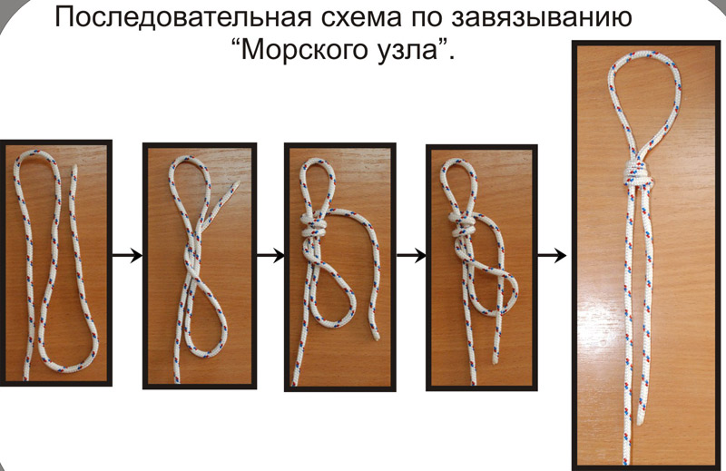

2-этап: всем участникам предлагаю ответить на вопросы; за каждый правильный ответ команда поражает одну мишень.
- Как пожелать моряку счастливого плавания? (Студенты отвечают: «Семь футов под килем!»).
- Любимое блюдо моряков. (Студенты отвечают: Макароны по - флотски).
- Любимый танец моряков. (Студенты отвечают: «Яблочко»).
- Какого моря нет на карте: красного, белого, синего, желтого или черного? (Студенты отвечают: Синего.)
- Кто был капитаном яхты «Беда»? (Студенты отвечают: Капитан Врунгель.)
Победителем игры становится тот, кто набрал больше всего баллов, и ему присуждаю звание «Бывалый моряк».

2 тур Викторина «Юные Герои Советского Союза»
Преподаватель: Всем участникам предлагаю угадать Юных Героев Советского Союза; за каждый правильный ответ команда поражает одну мишень.

- Пионер – герой, юный партизан – разведки. Самый молодой Герой Советского Союза. Участвовал во многих операциях партизан: был хорошим подрывником, связистом и бойцом. Ходил в разведку, а однажды в 1943 году спас весь отряд. На момент совершения подвига ему было 14 лет. Звание Героя Советского Союза присвоено посмертно (Студенты отвечают: Валя Котик)
- Она является Героем Советского Союза. Её отличительная черта — первая женщина, которая получила это почётное звание посмертно. Свой геройский подвиг она совершила в деревне Петрищево. По приказу ей и группе бойцов было поручено сжечь с десяток населенных пунктов, в число которых входила и деревня Петрищево .Ей удалось поджечь три дома и скрыться незаметно. Но когда она решилась снова вернуться и закончить начатое, её уже поджидали жители деревни, которые, завидев диверсанта, незамедлительно сообщили немецким солдатам . Девушку захватили немцы и долго пытали. Юная комсомолка, партизанка, назвавшейся во время пыток именем Таня. 29 ноября 1941 года юную партизанку повесили на площади в селе Петрищев, в Подмосковье. (Студенты отвечают: Зоя Анатольевна Космодемьянская)
- Герой, Герой Советского Союза. Подорвал гранатой машину, в которой находился немецкий генерал-майор. Доставил в штаб портфель с документами, где были новые образцы немецких мин, и другие бумаги военного характера. Награды: Герой Советского Союза, Орден Ленина, Медаль за отвагу, Орден Отечественной степени, Медаль партизану Отечественной войны 2 степени. (Студенты отвечают: Голиков Леонид Александрович).
- Был одним из членов партизанского отряда. Они сражались вместе со взрослыми, подносил боеприпасы, воду, питание, ходил в разведку. Оккупанты вели борьбу с отрядом, базировавшимся в каменоломнях, в том числе и замуровывая выходы из них. Поскольку он был самым маленьким, то ему удавалось выбираться на поверхность по очень узким лазам, не замеченным врагами. Уже после освобождения Керчи, в результате десантной операции 1941—1942 гг., он вызвался помогать сапёрам при разминировании подходов к каменоломням. От взрыва мины погибли сапёр и он помогавший сапёру. Юный разведчик был посмертно награждён орденом Красного Знамени.. (14 лет) (Студенты отвечают: Владимир Никифорович Дубинин Володя Дубинин).
- Пионер-герой, партизанка, советская подпольщица, разведчица. Годы службы: г. Участвовала в распространении листовок среди населения против захватчиков. Работала в столовой немецких офицеров, по приказу подполья отравила пищу (погибло более 100 офицеров). Награды: Герой Советского Союза, Орден Ленина. (Студенты отвечают: Портнова Зинаида Мартыновна).
- 15-летний самый молодой лётчик Второй мировой войны. Однажды вражеской пулей было разбито стекло кабины. Лётчика ослепило. Теряя сознание, он успел передать Аркадию управление, и мальчик посадил самолёт на свой аэродром. Однажды с высоты юный пилот увидел наш самолёт, подбитый фашистами. Под сильнейшим миномётным огнём Аркадий приземлился, перенёс лётчика в свой самолёт, поднялся в воздух и вернулся к своим. (Студенты отвечают: Каманин Аркадий Николаевич).

Преподаватель: Итак команда, которая поразила всех больше мишеней выигрывает.
Преподаватель рассказывает:
Как писал русский поэт эпохи Просвещения Гавриил Романович Державин писал: «Самое лучшее предназначение есть защищать своё Отечество».
Поздравляю и выражаю свою признательность за силу, смелость и надёжную защиту. Оставайтесь отважными героями женских сердец и удалыми защитниками своих матерей. Пусть ваш путь будет светлым, а возможности неограниченными.

Желаю вам счастья, мирного неба над головой, жизни без войн и сражений, пусть в ваших сердцах будет только добро — делитесь им с окружающим миром. Совершайте добрые поступки, и судьба обязательно отблагодарит вас за это.

